सत्र 1
मानवीय ज़रूरतें - मानव अधिकार
- मानवीय जिम्मेदारियाँ

जीवन का सूप
मानवीय ज़रूरतें कार्ड

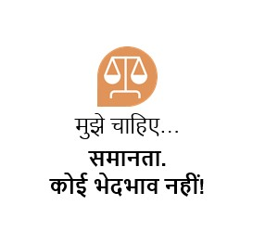
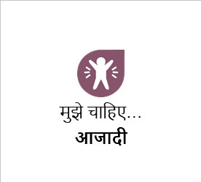
  मुझे चाहिए…  आजादी. |   मुझे चाहिए…  समानता.  कोई भेदभाव नहीं!
  मुझे चाहिए…  ज़िंदा रहना. |   मुझे चाहिए…  गुलामी से  आज़ादी.
  मुझे चाहिए…  अत्याचार  से सुरक्षा. |   मुझे चाहिए…  मेरी एक पहचान.
  मुझे चाहिए…  कि कानून मेरे साथ  बराबरी का और निष्पक्ष  व्यवहार करे. |   मुझे चाहिए…  सुरक्षा,  तब जब मेरे साथ  गलत व्यवहार हो.
  मुझे चाहिए…  मनमानी गिरफ़्तारी  और अन्यायपूर्ण  सजा से सुरक्षा. |   मुझे चाहिए…  निष्पक्ष और  सार्वजनिक मुकदमे.
  मुझे चाहिए…  कि मुझे तब तक निर्दोष माना  जाए जब तक कि मैं दोषी न  सिद्ध हो जाऊं. |   मुझे चाहिए…  निजता  और गरिमा.
  मुझे चाहिए…  आज़ादी,  यहाँ-वहाँ बेरोक  टोक आने-जाने की. |   मुझे चाहिए…  खतरे  से बचकर भागने  की अनुमति.
  मुझे चाहिए…  नागरिकता. |   मुझे चाहिए…  आज़ादी, यदि मैं चाहूँ तो  शादी करने और  बच्चे पैदा करने की.
  मुझे चाहिए…  परिवार में  पुरुषों और महिलाओं  के समान हक़. |   मुझे चाहिए…  आज़ादी,  अपनी चीज़ों का खुद  मालिक होने की.
  मुझे चाहिए…  आज़ादी,  खुद के लिए सोचने की. |   मुझे चाहिए…  आज़ादी, खुद का  धर्म/आस्था चुनने और  उनका पालन करने की.
  मुझे चाहिए…  कि मैं अपनी अंतरात्मा की  आवाज़ पर अपने धर्म/आस्थाओं  को बदल सकूं. |   मुझे चाहिए…  आज़ादी, खुद की राय बनाने  की और दूसरों से उसे  साझा करने की.
  मुझे चाहिए…  जानकारी तक पहुँच. |   मुझे चाहिए…  कि मैं लोगों से मिल सकूं,  संगठन बना सकूं और  उनका सदस्य बन सकूं.
  मुझे चाहिए…  वोट देने  का अधिकार. |   मुझे चाहिए…  एक घर.
  मुझे चाहिए…  स्वास्थ्य देखभाल. |   मुझे चाहिए…  आज़ादी, आनंद लेने  और खुद को  ज़ाहिर करने की.
  मुझे चाहिए…  काम करने और उचित  पारिश्रमिक पाने की आजादी. |   मुझे चाहिए…  आराम और  विश्राम.
  मुझे चाहिए…  भोजन. |   मुझे चाहिए…  शिक्षा.
  मुझे चाहिए…  विज्ञान की लाभों का  उपभोग करने का हक़. |   मुझे चाहिए…  शांतिपूर्ण और  व्यवस्थित समाज.
  मुझे चाहिए…  दूसरों की देखभाल  करना. |   मुझे चाहिए…
मुझे चाहिए… | मुझे चाहिए…
मुझे चाहिए… | मुझे चाहिए…
मुझे चाहिए… | मुझे चाहिए…

